Поисково-исследовательская работа

Памяти Героя Советского Союза
Сухарева Евстафия Андреевича и его семьи посвящается

Выполнили:
краеведы школьного музея
МБОУ СОШ № 35,
Учащиеся 10 «а» класса
Сафронова Елена
Калякина Нина
Комарова Евгения
Манасина Валерия

Руководитель:
Охапкина Надежда Николаевна, учитель ИЗО МБОУ СШ № 35, руководитель школьного музея

г. Дзержинск

Пояснительная записка

В течение трех лет мы, обучающиеся МОУ СОШ № 35 Сафронова Елена, Манасина Лера, Комарова Евгения, Калякина Нина, являемся активными членами Совета школьного музея, мы занимаемся поиском курсантов дзержинского аэроклуба им. Н.П. Каманина.
Нас не может оставить равнодушными судьба наших земляков, посвятивших свою жизнь служению Отечеству, поэтому мы решили принять участие в проекте по теме «Памяти Героя Советского Союза Сухарева Евстафия Андреевича и его семьи посвящается».
Нам было знакомо имя Героя Советского Союза Сухарева Евстафия Андреевича, бывшего курсанта аэроклуба, и мы решили подробнее узнать о жизни этого человека, его семье. Наша задача заключалась в том, чтобы обобщить и отредактировать имеющийся материал, дополнить его новыми сведениями и фотографиями из жизни Героя, донести его до своих сверстников в форме рассказа и компьютерной презентации.
Курировала нашу работу и оказывала помощь по ходу исследования руководитель школьного музея Охапкина Надежда Николаевна.
При написании данного исследования мы учились методам научной работы, изучая и анализируя информационную базу: статьи в книгах, газетах, письма, открытки, воспоминания, личные документы.
Исследования проводились с использованием метода интервью с родственниками, знакомыми Сухарева Е.А.: Ашиной Людмилой Николаевной, Клюжичевой Мариной Вениаминовной, с Орловой Галиной Яковлевной, бывшей пионервожатой Бабинской школы Разбойниковой Светланой Васильевной, а также с сотрудниками музеев.
Мы учились грамотно вести записи воспоминаний, систематизировать их, соотносить с историей страны.
В своем исследовании мы использовали архивные документы, предоставленные научными сотрудниками городского краеведческого музея Житаревой Людмилой Владимировной и Романовой Ольгой Владимировной, а также руководителем музея завода «Капролактам» Гамзюль Верой Александровной.
Наша работа проиллюстрирована конкретными фактами и фотографиями, которые не встречались ранее в печати. Почти все опубликованные ранее статьи о Сухареве Е.А. были написаны на основе наградного листа. Лишь Соколов Н.А., корреспондент заводской газеты, написал очень интересные рассказы «Поднявшись в небо над Окой» по воспоминаниям самого Сухарева Е.А., встречаясь с ним в Москве и Дзержинске. Но там не было информации о семье Сухарева Е.А., и мы решили восполнить этот пробел.
Краеведческая работа не имеет границ. В судьбе отдельного человека - судьба России. Работая над темой, мы коснулись многих человеческих судеб, тем самым, расширив круг вопросов.
Так из дневника Сухарева Н.А., старшего брата Героя, мы узнали много новых интересных фактов из бытовой жизни простых людей поселка Игумново в первые годы после революции и перед войной. Интервью с бывшей пионервожатой Бабинской школы помогло узнать много интересного из истории пионерского движения, понять и оценить работу, которую проводили пионеры в советское время.
Возможности использования результатов нашего исследования многогранны: организация встречи с родственниками Сухарева Е.А. выступления перед учениками, родителями, а так же пополнение фондов городского краеведческого музея, заводского музея «Капролактам» и школьных музеев: им будет передана презентация нашей исследовательской работы.
Для нас очень важно, чтобы с воспоминаниями о Евстафии Андреевиче и его братьях познакомилось как можно больше ребят. Мы гордимся своими земляками! Память о них – это все, что у нас осталось, память – это та ниточка, которая нас связывает с ними. История семьи Сухаревых – это история нашей малой Родины, которую мы должны знать. Работа по сохранению памяти о Героях - дзержинцах будет нами продолжена.

Цели и задачи
поисково-исследовательской работы:

- Рассказать о замечательном человеке Сухареве Е.А., его семье, родных, посвятивших свою жизнь служению Отечеству, о людях, переживших вместе со страной трудные годы войны.
- Нравственное и патриотическое воспитание молодого поколения на примере подвига Героя-земляка Сухарева Е.А.
- Воспитание уважительного отношения к старшему поколению
- Сохранение преемственности поколений.
- Овладение практическими навыками поисковой и исследовательской работы.
- Формирование активной жизненной позиции

Нашу работу мы начали с посещения
дзержинского краеведческого музея.

Здесь нас уже ждали научные сотрудники Житарева Людмила Владимировна и Романова Ольга Владимировна. Они провели интересную экскурсию по музейным экспозициям, рассказывающим о героизме наших земляков во время Великой Отечественной войны. Фотографии Героев Советского Союза - на самом видном месте в музее.
Нам предоставили все документы из архива музея, относящиеся к Сухареву Е.А. К нашему сожалению, они были малочисленны: лишь четыре фотографии и статья из газеты «Дзержинец» от 23 февраля 1966 года под названием «Бесстрашный сокол» С. Матвеева.
В статье рассказывается о том, какие жестокие испытания пришлось пройти Сухареву Е.А. на одном из участков Сталинградского фронта. Группа штурмовиков, ведомая лейтенантом Сухаревым Е.А., сбила 5 юнкерсов и заставила сбросить свой смертоносный груз на свои же войска. За этот бой Евстафий Андреевич был награжден орденом Боевого Красного Знамени. Это был его первый орден.
Затем Сухарев Е.А. сражался на 4 Украинском фронте. Особенно жестокие испытания пришлось выдержать Евстафию Андреевичу на Сиваше и в боях за освобождение Севастополя. Здесь его штурмовики обеспечили нашим войскам возможность прорвать оборону противника. За эту смелую операцию Сухареву Е.А. было присвоено звание Героя Советского Союза.

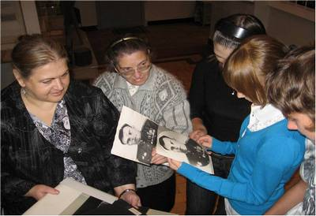

Научные сотрудники музея: Житарева Людмила Владимировна и Романова Ольга Владимировна

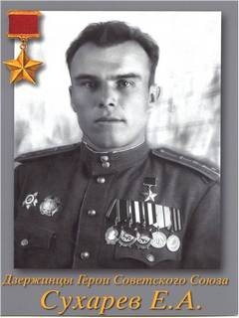

На очередном заседании актива было решено посетить
Музей завода «Капролактам».

Автобус под номером 307 доставил нас до пункта назначения. Пройдя через железнодорожный мост, мы увидели мемориал погибшим работникам «Капролактама» в годы Великой Отечественной войны. Многие из тех, кто ушел на фронт, погибли и не вернулись на завод, многие умерли от болезней, полученных за годы тяжелой работы.
Вечная память героям!
Никто не забыт – ничто не забыто!

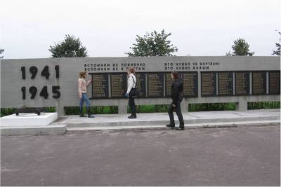

Мы встретились с руководителем музея Гамзюль Верой Александровной у проходной завода «Капролактам».

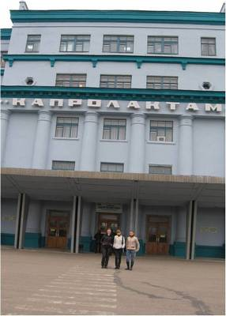

Из книг мы знали, что совсем еще юным восемнадцатилетним парнем переступил порог этого здания Сухарев Евстафий Андреевич.
В музее завода документы Сухарева Е.А. , как дорогие реликвии, за стеклом на самом видном месте.

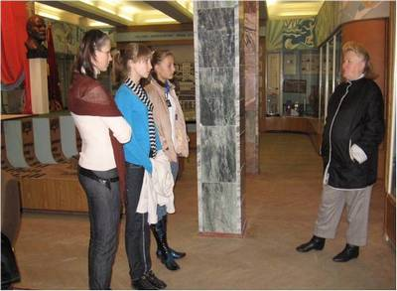

Перед нами - подлинный документ – Указ Президиума Верховного Совета от 2 августа 1944 года о присвоении звания Героя Советского Союза Евстафию Андреевичу, подписанный М. Калининым.

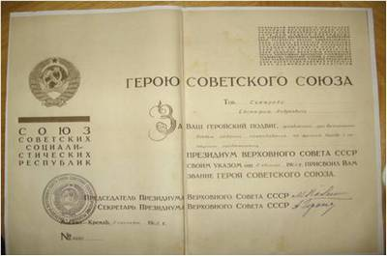

Здесь же выставлены телеграмма-поздравление с присвоением звания Героя Советского Союза от Военного Совета ВВС от 3 августа 1944 года, подписанная главным маршалом авиации Новиковым. А также копия наградного листа, где командир авиационного полка так характеризует лейтенанта Сухарева Е.А.: «Тов. Сухарев – бесстрашный Сталинский сокол, мужественный воздушный боец, мастер штурмовых ударов, в чьих руках самолет Ил-2 превращается в грозную машину истребления вражеской техники и живой силы. На полях сражений показал высокие образцы эффективности поражения цели, искусства маневра, образцы мужества и геройства. Своими действиями вызывает восторг наземных войск и похвалу командования».

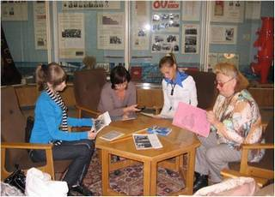

Кстати, изучая наградной лист, мы заметили ошибку: в строке «дата рождения» был указан 1920 год вместо 1921.
В музее есть и фотографии военных лет: Евстафий Андреевич около своего штурмовика Ил-2, летчики из его эскадрильи на Сапун-горе после штурма.

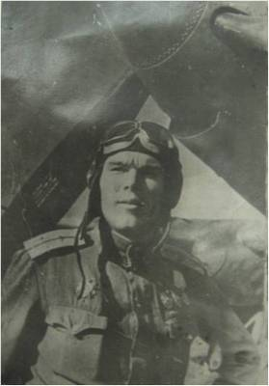

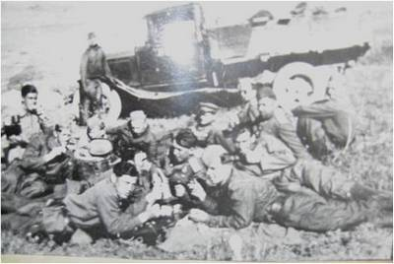

Из заводского архива мы получили личное дело Сухарева Е.А., мы с интересом стали изучать его.
Семья Сухаревых проживала по адресу: поселок Игумново, улица Кутузова, дом № 6.
В графе родители записано: отец Сухарев Андрей Сергеевич 1884 года рождения, мать Шестоперова Екатерина Григорьевна 1885 года рождения.
В графе «наличие братьев и сестер» читаем: Яков Андреевич, Константин Андреевич, Александр Андреевич, Алексей Андреевич и сестра Ермолаева Анна Андреевна.
В автобиографии Сухарев Евстафий пишет, что с 1930 по 1938 год учился в школе в Бабино. С 1938 по 1939 год учился в г. Горьком в дизелестроительном техникуме.
А вот заявление, написанное мелким ровным почерком: «Прошу принять меня, Сухарева Евстафия Андреевича, на работу по квалификации учетчиком. Поступающий Сухарев». А по диагонали заявления размашисто сделана надпись: «Прошу оформить т. Сухарева на работу в отдел оборудования на склад учетчиком взамен уволенного с окладом 300 рублей с месячным исполнительным сроком».

Из рассказа руководителя музея Гамзюль Веры Александровны.

Мы считаем Сухарева Евстафия Андреевича своим, он наш, капролактамовец. Свой трудовой путь он начал на нашем заводе, именно от нас он поступил в аэроклуб.
Я встречалась с Евстафием Андреевичем, переписывалась с ним. Он был человеком глубоких патриотических убеждений, искренне любящим Родину. Более тридцати лет жизни посвятил преподавательской работе в Военно-политической академии. Он был кандидатом военных наук, доцентом.
Я навещала Евстафия Андреевича в Москве, незадолго до его смерти, в 2000 году. В моей памяти Евстафий Андреевич останется интеллигентным, по-военному точным, добрым, честным человеком. Его очень уважали и ценили родные, друзья.
Вера Александровна подарила нашему школьному музею книгу «Капролактам. История глазами современников». Мы были ей очень признательны.

Каким был наш герой в детстве? Какая у него была семья? Что помнят о нем знакомые, друзья, родственники? Чтобы ответить на эти вопросы, на совете было решено ехать в Игумново, на родину Евстафия Андреевича, а также посетить музей Бабинской школы.
Еле-еле дождавшись звонка с последнего урока, мы отправились в путь. Стоял солнечный сентябрьский день. Подъехав к Бабино, мы остановились у монумента погибшим жителям поселка в годы Великой Отечественной войны.
На нем мы прочитали несколько имен с фамилией Сухарев.

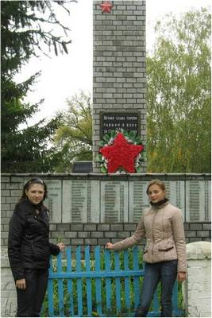

Монумент погибшим в годы Великой Отечественной войны в поселке Бабино.

Местные жители объяснили нам, как добраться до Бабинской школы. Мы подходим к двухэтажному зданию, во дворе много цветов. На вывеске написано, что это школа № 25.

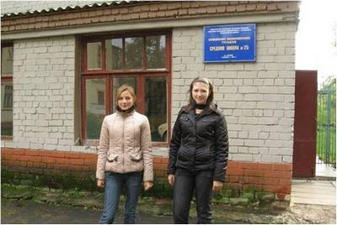

Нас встречает директор школы. В школьном музее нам показали лишь одну фотографию Героя.
Когда-то пионерская дружина носила его имя. Из газет мы знали, что Евстафий Андреевич приезжал на столетний юбилей школы, общался с пионерами. Здесь должны храниться его письма и документы. К великому сожалению в школе сменился руководитель музея и нам не показали ни одного документа. Сказали, что не могут найти. Мы были этим очень расстроены.
Жаль, что на школе не установлена мемориальная доска с именем Героя Советского Союза Сухарева Евстафия Андреевича. Ведь он проучился здесь целых семь лет!

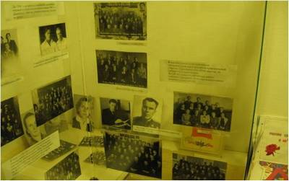

Фотография Героя в витрине школьного музея.

А теперь нам надо было найти улицу Кутузова, 6. Это было не просто, мы заблудились, но местные жители нам помогли. Прохожие, которых мы встречали, знали о том, что их земляк Герой Советского Союза. Они были просты и приветливы, проявили участие, подсказав, что на улице Кутузова 15 живет Сухарева Анна Ивановна.
По этому адресу около дома мы увидели бабушку, это была Анна Ивановна. Разговорившись, мы поняли, что в Игумново фамилия Сухаревы самая распространенная.

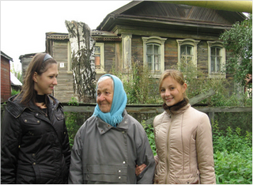

Анна Ивановна и краеведы у дома, где до войны жил Евстафий Андреевич.

Анна Ивановна была просто однофамилицей. Но к нашей радости она оказалась близкой подругой племянницы Евстафия Андреевича.
Анна Ивановна повела нас к дому под номером 7 и сказала, что здесь родился и жил Евстафий Андреевич. Мы засомневались, т.к. в личном деле, хранящемся в музее завода «Капролактам», был записан дом под №6. Но как нам объяснила Анна Ивановна, за это время строились еще дома, и нумерация менялась.

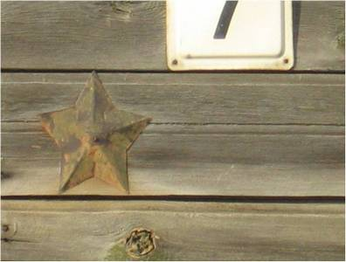

Сейчас постоянно здесь никто не проживает, приезжают на лето родственники. Присмотревшись, мы разглядели металлическую, едва заметную на деревянной обшивке дома, проржавевшую звездочку.
Анна Ивановна оказалась очень доброй и участливой, поэтому сама вызвалась нас проводить к племяннице Евстафия Андреевича.
И вот мы на улице с красивым названием Садовая, 9. На вывеске читаем: «Сухарев Н.А.» Мы постучали, дверь открыла миловидная женщина преклонного возраста.

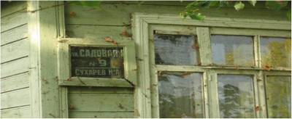
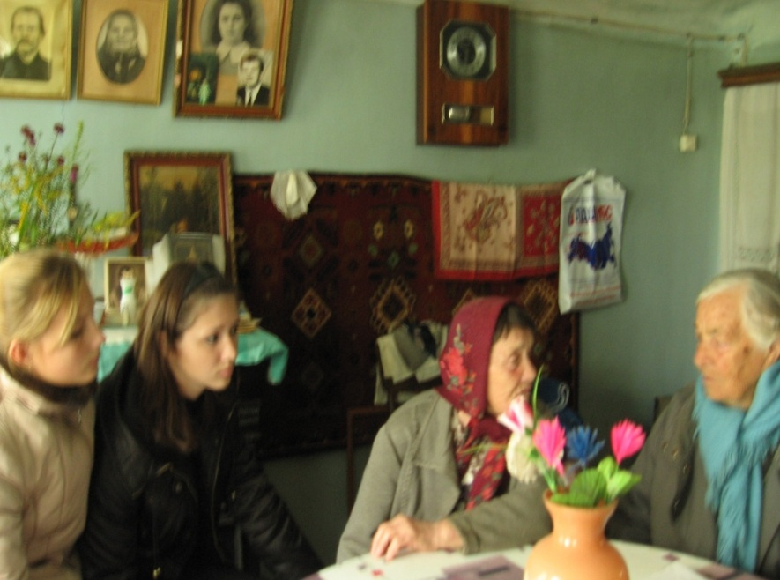

Ул. Садовая, 9. В гостях у Людмилы Николаевны.

Людмила Николаевна, как она нам представилась, оказалась гостеприимной и приветливой. По профессии она учитель. До 1954 года работала в вечерней школе № 7 на поселке Ворошиловский, затем до 1967 года в школе №23 в Черном селе. А последнее место работы до 1977 года – школа № 26 г. Дзержинска.
Мы вошли в ее небольшой, но уютный дом. Нас пригласили пройти в комнату, в центре которой стоял большой круглый стол, на стенах висели старые фотографии. Пахло лекарствами.
Мы уточнили, действительно ли отец Людмилы Николаевны приходится родным братом Евстафию Андреевичу, ведь в личном деле в графе «братья и сестры» не было имени Николай. Людмила Николаевна перечислила нам всех из семьи Сухаревых. Значит, Евстафий просто забыл вписать Николая. Наверное, волновался.
Подкупали обаяние, простота, эрудиция хозяйки. И потому беседа наша протекала так, как будто мы уже давно и хорошо знакомы друг с другом. А фотографии, открытки, вырезки из газет, аккуратно разложенные на столе, помогли нам начать главный разговор о Евстафии Андреевиче и его семье.

Из воспоминаний Ашиной Людмилы Николаевны, дочери
Николая Андреевича Сухарева.

Разница в возрасте с моим дядей Евстафием Андреевичем у нас была не очень большая, всего семь лет. Я часто приходила в гости к бабушке и деду. Дед был человеком строгим, любил порядок, дисциплину. Не дай бог, кто ослушается! Существовал твердый распорядок дня, на ужин никто не смел опаздывать. Возражать родителям не полагалось. Лень и ложь презиралась. Каждый из сыновей имел обязанности по дому, никто без дела не сидел. Все дети помогали по хозяйству. По вечерам все братья Сухаревы вязали носки, сейчас в это мало кто и поверит. Мой отец Николай Андреевич часто об этом вспоминал, когда садился вязать рыбацкие сети.
Семья была очень дружная. На ужин все собирались за большим круглым столом. Запомнился случай, когда меня посадили обедать со всеми. На столе стояла огромная миска с мясными щами. Все по очереди ложкой черпали щи. Младший из братьев Алексей зачерпнул мяса, дед грозно посмотрел на него и дал ему ложкой по лбу. Без разрешения старших нельзя было начинать!
Семья Сухаревых была гостеприимной. В доме всегда был народ. По вечерам родственники собирались все вместе и играли в лото.
В детстве Евстафия Андреевича все называли Есташкой. Был он неспокойный, шебутной. Призвание летать у него было с детства! Помню, что во дворе дома был большой сарай, так вот Евстафий с зонтом, как с парашютом, прыгал с крыши сарая.
В те годы считалось честью для юношей связать свою судьбу с армией. В этом смысле ему повезло.
Евстафий Андреевич был хорошим рассказчиком. Часто вспоминал свои военные годы. Помню, он с волнением рассказывал, как в бою во время пятого вылета, его самолет был подбит. При посадке от сильного удара Евстафий Андреевич потерял сознание. А когда очнулся, собрал все силы и почти неделю пробирался в свою часть по тылам. А кругом был враг. Не ел ни крошки, был совсем обессилен. Увидел костер, пасущееся стадо и людей. Попросил поесть. Ему дали молока, но после этого ему стало еще хуже. Организм уже не принимал еду. И все-таки он добрался до своей части. Он был человеком отважным и мужественным!
В войну кроме Евстафия воевали еще три брата: Алексей, Константин и Александр. Яков и Николай, мой отец, имели бронь. Помню, как в войну отца привезли с завода очень больного, изможденного. Положили вот здесь в доме умирать. Все плакали. Но мама его выходила. Мы держали корову, и она отпаивала папу молоком. Мама его спасла.
День Победы всегда был для нашей семьи самым дорогим праздником, как и для всех людей.
Вот открытка от Евстафия Андреевича, в которой он пишет моему отцу: «Николай, здравствуй! Поздравляем тебя, всех твоих близких и родных с большими историческими праздниками – днем 1 Мая и 40-й годовщиной Победы над фашистской Германией. Для меня эти даты имеют особое значение. Во-первых, награждение орденом. Во-вторых, освобождение от всех налогов и некоторые другие мероприятия и довольно-таки интересные. Думаю, что этот год будет последним годом службы в Армии. Вот 9 мая схожу на Парад, и буду собираться на отдых».
После войны Евстафий Андреевич не раз приезжал в гости с женой Ниной Михайловной и дочками. И мы их в Москве навещали. Старшую дочь зовут Ольга, а младшую Стела. У них у самих уже взрослые дети.

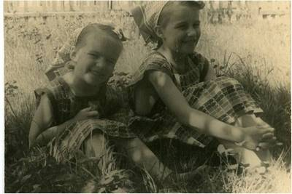

Дочери Евстафия Андреевича: Стела и Ольга. 1953 год.

На этой фотографии мы совсем молодые, красивые, полные сил и желаний! Это я с Евстафием Андреевичем в 1953 году здесь, в Игумново сфотографирована.

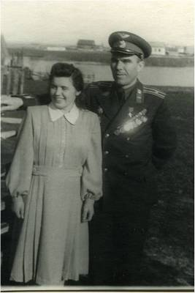

Кажется, что это было недавно, как быстро бежит время!

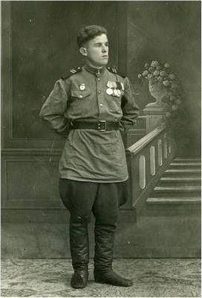

Вот фотографии Алексея Андреевича военных лет. Совсем еще юный.
Алексей Андреевич участвовал в освобождении Венгрии от фашистских захватчиков, награжден орденами и медалями. Он уже умер.
А это с Алексеем Андреевичем его мама, Екатерина Григорьевна.

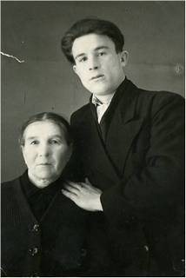
На обратной стороне написано, что фотографировались они 12 декабря 1950 года. Пионеры Бабинской школы навещали Екатерину Григорьевну, поздравляли с праздниками, рассказывали о своих пионерских делах.
Людмила Николаевна сообщила нам, что живы еще и родные братья Евстафия Андреевича: Яков Андреевич, ее крестный, и Александр Андреевич. Живут они в Дзержинске.
Там же и ее дочь Марина Вениаминовна с внуками живет. Мы были приятно удивлены. Людмила Николаевна записала нам их адреса и телефоны.
Уже вечерело, и нам надо было возвращаться в Дзержинск. Совсем не хотелось покидать этот гостеприимный дом, мы расставались с Людмилой Николаевной и Анной Ивановной, как с родными бабушками. Они обняли нас и расцеловали, а в дорогу дали целое ведро яблок.
На прощание Людмила Николаевна сказала: «Спасибо вам, что вы помните о нашей семье. Для меня это радостное событие. Не так много у нас в последнее время радостей. Спасибо». Людмила Николаевна проговорила эти слова с трудом и даже закрыла глаза от утомления: недавно она перенесла инсульт.
Здоровья Вам, Людмила Николаевна! Спасибо Вам за Вашу память! Спасибо, что Вы возвратились в свое прошлое, рассказали нам о том, что было когда-то.

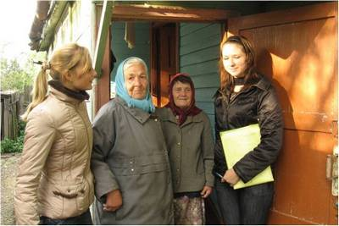

На обратном пути мы ели яблоки и, взволнованные, наперебой делились впечатлениями.
Естественно, что после этой поездки нам захотелось встретиться и с остальными родственниками Евстафия Андреевича.

На следующий день мы созвонились с дочерью Людмилы Николаевны, проживающей по улице Гастелло 9.

Приятный женский голос в телефонной трубке сказал, что будут рады встрече.
Мы отправились в гости. Около дома по указанному адресу нас уже ждала Марина Вениаминовна с дочерью и внуком.

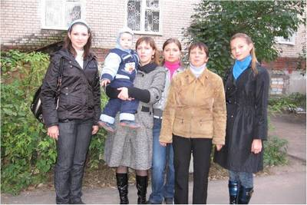

Вторая справа Марина Вениаминовна, слева ее дочь с внуком.

Из воспоминаний Клюжечевой Марины Вениаминовны,
внучки Николая Андреевича Сухарева.

С Евстафием Андреевичем я встречалась не так часто. Был он хорошим рассказчиком. Мы слушали его воспоминания о войне, раскрыв рты, затаив дыхание. Говорил он убедительно, ярко и красиво.
А какой у него был голос! Евстафий Андреевич любил русские народные песни. Когда собирались родственники, то песни звучали обязательно. Любил рыбалку, грибы. А потом и к охоте пристрастился. Вот в одном из писем он пишет: «В свободное время хожу на охоту, приношу уток, но чаще мажу. Стреляю, надо сказать, плохо, особенно в лет. Нет навыков, вот и получается так. Жду зимнюю рыбалку. Летняя не получилась, не было времени.»
Помню, как в 1968 году мы хоронили нашу бабушку, маму Евстафия Андреевича. Он приезжал на похороны. В этот день приходили пионеры из Бабинской школы. Они часто навещали маму Евстафия Андреевича, писали ему письма. Он стоял и разговаривал с ребятами. Он никогда никого не отталкивал, всех выслушивал, был очень внимателен ко всем.
В 1985 году он писал, что собирается увольняться из Армии. По своей натуре он был человеком активным, без работы себя не представлял. « Но все равно дома сидеть не хочу. Куда-нибудь да устроюсь после ухода из Армии, пусть на полставки, на четверть, но только работать»,- так Евстафий Андреевич писал.
Жена Нина Михайловна точно такая же была, как и он. О ней он пишет: « Нина вся в заботах. Являясь членом домкома при ЖЭКе, развернула активно общественную деятельность, возится с внуками и в последнюю очередь со мной. Ничего не поделаешь. Так надо. В этом жизнь».
Мы всегда о нем помним. В Москве живут две его дочери, внучка Юля и два внука: Евгений и Максим.
В нашей семье хранится тетрадь нашего дедушки Сухарева Николая Андреевича. Когда-то моя мама, Людмила Николаевна, просила написать родословную семьи Сухаревых. Вот эта тетрадь. Можете взять ее с собой и прочитать.

На следующий день мы сняли ксерокопию с рукописи и начали читать. Это было так захватывающе и увлекательно, что мы не могли оторваться! С воспоминаниями Николая Андреевича знакомились наши учителя, одноклассники, родители. Никто не остался равнодушен.

Из воспоминаний Сухарева Николая Андреевича.
(Мы постарались сохранить орфографию и пунктуацию автора).

Родился я, т.е. Н.А.Сухарев в семье крестьянина в 1906 году. 9 мая. Все деды и прадеды – старые жители деревни Игумново. У прадеда было три сына и одна дочь. Прадеда звали Николай Федорович, хозяйка у него была Таисия.
Сам Николай Федорович, мастер-плотник, делал баржи и рыбницы и гонял их под парусами до города Вольска и там сдавали или продавали хозяева. Сам он помер рано. А прабабушка Таисья жила с младшим сыном Сергеем Николаевичем и прожила 104 года.
Своих сыновей старших отделила. Самому старшему Ивану Николаевичу купила дом в деревне Юрьевец. Среднему Александру Николаевичу купила дом в деревне Бабино. Она была вынуждена отделить всех, когда семья собралась в 25 человек. Отделяла она их в 1880 году.
А у самого малова сына Сергея Николаевича была жена Матрена Гафоновна, один сын и пять дочерей: Анна, Александра, Елена, Наталья, Манефа.
Сын Андрей Сергеевич (прим. отец Евстафия Андреевича) самый закоренелый волгарь. Ходил на буксирных пароходах лоцманом. Водил баржи из Астрахани до Нижнего Новгорода и до Рыбинска, а по Оке до Рязани до самого 1930 года.
У Андрея Сергеевича народилось шесть сыновей.
Жена Екатерина Григорьевна из бедной семьи крестьянина, выросла в деревне Гавриловке. Детство ее прошло в тяжелом труде. Работала, с весны корье заготовляли и сдавали за бесценок.
Раньше копейку добыть было трудно, труд ценился нипочем. За пуд корья давали 25 и 50 копеек. Хлеб был, если мягкий полторы, а вчерашний 1 копейка. Крестьянский труд был бесценок, вот поэтому купцы и наживали копейка на копейку.
Летом была в работницах у крупного крестьянина. Снопы сваживала, на току и молотила и веяла. А вышла замуж девятнадцати лет в 1901 году, пошли свои дети, через каждые два года – ребенок. Надо было всех поднять на ноги и в люди пустить. Да и крестьянство свое было небольшое, но надо все вовремя убрать, на год заготовить.
Первая народилась дочь Анна 1909 года. Второй народился сын Николай 1906 года. Народился сын Яков 1909 года, народился сын Константин 1915 года, сын Александр 1918 , сын Евстафий 1921 год, сын Алексей 1925 год.
Старшему сыну достала тяжелая ноша. В 1916 году мать отдала в работники: пахать землю, косить траву, все делать по крестьянству.
В 1917 году зимой с отцом начал плотничать. Срубы рубили, дольной пилой тес пилили. В 1919 году был в работниках у Пугиных цельный год. Тут я уже работал самостоятельно: землю пахал, сеял, косил, картошку сажал, снопы сваживал на ток. С мужиками землю на лугах делили.
В 1921 году отец меня взял на Волгу. Работал на пароходе матросом. Пароход названия «Черкес», капитаном у нас был Яков Иванович Ефимычев. Ходили по Волге и по Оке до Рязани. По Каме доходили до Сарапуля. По реке Шексне, это выше Рыбинска, до местечка село Воятицы ходили по реке Ветлуге в весенний разлив. Туда водили баржи с керосином.
В 1923 году с мамой продали корову за три тысячи и купили лошадь в Гавриловке у Монаховых за полторы тысячи. На остальные купили всю сбрую, которая была необходима для крестьянства, а именно: телега, плуг – пахать землю, хомут, сани и все необходимое. И я начал самостоятельно крестьянствовать.
Раньше у нас часть полос были не паханы. Вот мне пришлось все полосы поднимать и все засевать. Вот что сеял: рожь, овес, просо, лен, вику, клевер. Картошку садил по три и четыре полосы. Картошки нарывали по тридцать и сорок мешков. Ржи на зиму заготавливали по пятнадцать мешков, проса или пшена по два мешка, овса пятнадцать мешков. Сена заготовлял по пять стогов, чтобы хватило на зиму. Скотину держали: корову, быка, шесть или семь овец, лошадь, жеребенка, да еще теленка пустишь. Молоко никогда не продавали, а ставили на творог и сметану. Телят выпаивали простоквашей и маленьких ягнят поили.
А батя с Волги навозит икры черной и икры бочонок просто красной, и рыбы всякой сушеной, и малосольной тараши, и изюму, кураги, семечек по два мешка, луку три или четыре плетенки.
Мяса никогда не покупали. В деревне как было: соседи забили каку-нибудь скотину, вот мы у них занимаем. У нас пришло время - забиваем мы, отдаем соседу или свату. А раньше все были сродники: сват, брат, шурин, племянник, зять, тесть, теща, сватья.
Потом, когда отец вышел на пенсию, нам пришлось завести пару лошадей. Брат Яков работал на заводе с лошадью. Я, как старший сын поступил на завод кислотный, на лесопилку 21 сентября 1924 года. В это время на кислотном заводе были: котельная, медно-купоросный цех, башенный цех, кузница, механический цех, сернокислотный, центральный склад, конный парк. Водокачка стояла на Черной речке, которая текла с Гусиного болота. Теперь ее и в помине нет, а тогда обслуживала цельный завод.
Проработал я здесь с 1924 по 1926 год и ушел на Сормовский завод 19 августа 1927 года. Работал маляром, в трамваях красил полы, потолки. А потом перевели в прокатный цех. А потом перевели подручным бензорезчика и газосварщика.
В 1930 году опять пришлось вернуться на завод, уже Калининский завод сварщиком четвертого разряда. За первый месяц января 1930 года я заработал 450 рублей. Работал на монтажах завода «Оки» в организации «Химмонтаж»
И много за свой короткий пройденный путь и радости, и веселья, горести и неприятности пережил вместе с Клавдией. С Клавдией поженились 2 февраля 1928 году.
В семейном доме мы прожили до октября 1930 года, и ушли на квартиру. Вот тут-то мы и хватили всего, хлебнули сладкого до слез. Надо строиться. Дров ни палки. Да дочери мал мала. Я ухожу на работу, а Клавдия детей оденет потеплее и уезжает в елох за дровами.
Выходных мы с ней не знали. Так мы мучались два года, а когда построили свой дом, то нам прибавилось еще корову доить. Выходных мы с ней не знали. Я по выходным ходил по горам, искал сена. А тут колхозы, хлеб по карточкам давали.
Вот так и жили молодые годы, пока не вырастили своих деток. Много всего пережили, да разве все опишешь, в каком году что было. Только тогда облегчил Клавдии труд, когда вышел на пенсию в 1956 году 12 декабря. Стал ездить с молоком, топить печку, мыть посуду, доить корову и ростить малышей и провожать их в школу…

И ни строчки Николай Андреевич не написал о том, что, работая на заводе им. Калинина во время Великой Отечественной войны, имел бронь.
За доблестный труд награжден орденом Ленина и орденом трудового Красного знамени. Он был сильным, честным человеком, с высоким чувством долга перед своей семьей и Родиной. Воспитал пятерых детей. Умер Сухарев Н.А. в 1990 году.

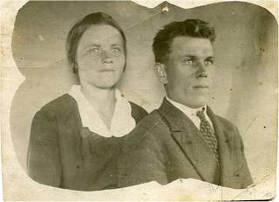

Николай Андреевич с любимой женой Клавдией.

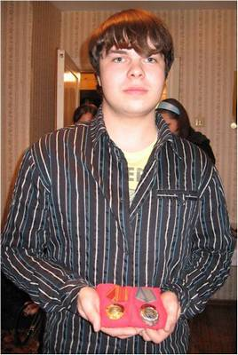

Правнук Владислав с орденами деда.
Работает инженером-проектировщиком на ФПК «Завод им. Я.М.Свердлова».

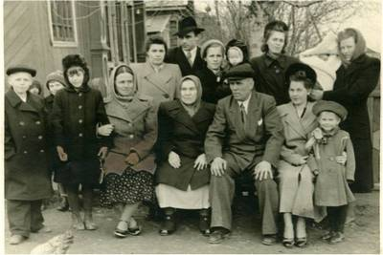

Из семейного архива. Ул. Садовая, 9.
В центре сидит Екатерина Григорьевна, мама Героя. Справа от нее Николай Андреевич, а слева Клавдия Степановна, его жена.

Родственники Сухарева Е.А. не раз упоминали о том, что пионервожатая и ученики Бабинской школы навещали маму Евстафия Андреевича, вели переписку с Героем, организовывали с ним встречи. Нам удалось установить, что старшей пионервожатой в то время работала Разбойникова Светлана Васильевна. Именно она своей энергией зажигала сердца детей, вела за собой. Пройдя через работу в пионерской организации, Светлана Васильевна навсегда связала свою судьбу с воспитанием детей. Человек она в городе известный, занимает должность начальника сектора воспитания и дополнительного образования в Управлении образования г. Дзержинска. Мы встретились со Светланой Васильевной.

Из воспоминаний Разбойниковой Светланы Васильевны, бывшей пионервожатой школы № 25 п. Бабино.

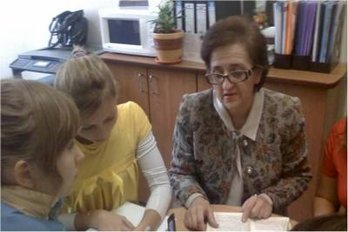

Разбойникова С.В. с активом школьного музея.

Мои воспоминания о Сухареве Евстафии Андреевиче относятся к тому времени, когда я училась в Бабинской школе и была председателем Совета пионерской дружины, а затем после окончания института вернулась работать в школу уже в качестве пионервожатой. В то время многие пионервожатые имели высшее образование.
Вот фотографии, которые я храню как дорогую реликвию. На них Евстафий Андреевич на 100 –летнем юбилее школы № 25. Я помню, как мы долго готовились к этой дате. Ждали Евстафия Андреевича. Он приехал заранее, за несколько дней до начала праздника. Я готовила с пионерами
торжественную линейку, посвященную дню рождения школы. Евстафий Андреевич поздравлял учителей и ребят.
Это было событие городского масштаба, и поэтому во Дворце культуры химиков состоялся грандиозный праздник. Праздник собрал большое количество людей. Зал был заполнен до отказа, не было ни одного свободного места! На фотографии это видно. Почетным гостем был Сухарев Е.А., который выступил с речью.

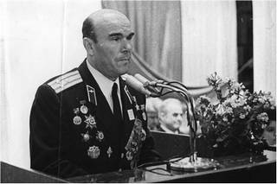

Выступление Сухарева Е.А. на 100-летнем юбилее Бабинской школы.

Пионерское движение очень многое дало для моей будущей профессии.
Наша пионерская дружина носила имя Героя Советского Союза Сухарева Е.А., я помню ту работу, которую мы проделали, чтобы быть достойными этого имени. Была развернута большая поисковая работа. А еще своими хорошими делами и поступками надо было подтверждать, что мы самые достойные. Было развернуто соревнование за хорошую учебу, соревнование по сбору металлолома и макулатуры. Было организовано тимуровское движение. Результаты этой работы служили критерием для того, чтобы пионерской дружине было присвоено звание Героя Советского Союза. В то время, кстати, в Дзержинске появилось много школ, которым было присвоено звание Героев Советского Союза - дзержинцев. В течение последующих лет было развернуто соревнование для того, чтобы доказать верность делу. Пионерские дружины боролись за звание правофланговой дружины. Правофланговая – значит лучшая. Бабинская школа тоже включилась в это соревнование. И дважды, за мое время работы старшей пионервожатой, дружина награждалась почетной лентой. Как и другие пионерские дружины, у нас было свое знамя. К этому знамени нам привязали ленту, на которой были написаны дорогие для нас слова «Правофланговая дружина имени Героя Советского Союза Сухарева Е.А.» Мы этим очень гордились.
Я хочу показать вам книгу, которая называется «Товарищ», раньше такие книги были у каждого пионера. Здесь указан 1976 год. Это год юбилея нашей школы. В «Артеке» в тот год состоялся слет пионеров, который принял обращение к пионерам Советского Союза и дал старт очередному Маршу «Идем дорогой Ленина, дорогой Октября». Все школы, все классы включились в работу.
В Бабинской школе было развернуто тимуровское движение. Сейчас оно ушло из школы, а раньше за каждым классом были закреплены престарелые люди, которым они оказывали помощь. Бабино – деревня. Поэтому ребята помогали колоть дрова, расчищали снег, копали, пололи, мыли полы, ходили за лекарствами.
Когда я была председателем Совета дружины, а потом старшей пионервожатой, то мы писали Евстафию Андреевичу ежемесячно о том, чего мы достигли, об успехах в учебе, о том, сколько тонн макулатуры и металлолома собрали. Если проходили праздники, то посылали фотографии. Навещали его маму. Надо сказать, Евстафий Андреевич всегда очень активно включался в переписку. Интересовался, какая помощь необходима. Переписка была регулярной. Всегда, когда Евстафий Андреевич приезжал в школу и шел по коридору, мальчишки плотным кольцом обступали его. Он с ними отечески беседовал: кого хвалил, кого наставлял.
Евстафий Андреевич был великий рассказчик, очень интересно рассказывал о войне. Помню, как он подарил школе несколько картин, одна из них называлась «Воздушный бой». Он ее сам нарисовал. В моих воспоминаниях он остался человеком образованным, грамотным, эрудированным и вместе с тем очень приятным и простым в общении.

В гостях у Якова Андреевича Сухарева,
проживающего по адресу: ул. Ватутина д.28

Дверь открыла красивая светловолосая женщина, она приветливо нам улыбнулась и пригласила пройти. Это была Галина Яковлевна.
К нашему сожалению, Яков Андреевич был тяжело болен, и мы не могли с ним поговорить.
Галина Яковлевна уже ждала нас, и заранее приготовила фотографии из семейного альбома.

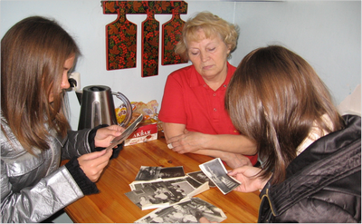

В центре Орлова Галина Яковлевна.

Из воспоминаний Орловой Галины Яковлевны.

Мой отец Яков Андреевич родился в 1909 году. Во время Великой Отечественной войны работал на заводе «Ока», имел бронь. За свой труд награжден орденами и медалями.
Родные места тянут человека, где б он не поселился. Евстафий Андреевич со своей женой Ниной Михайловной, приезжая из Москвы, часто останавливались у нас.
Его приезда всегда ждали с нетерпением, собирались родственники. Хороший он был человек. Он для меня в первую очередь был дядей. Мы храним старые семейные фотографии. Вот Евстафий Андреевич смотрит на нас совсем еще молодой, в форме. Возможно, здесь он сфотографировался незадолго до фронта.

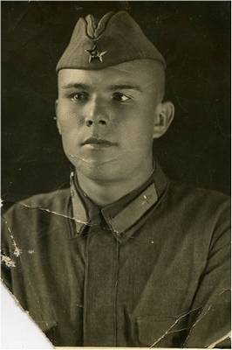

Сухарев Евстафий Андреевич.

А это фотография его брата, Александра Андреевича, ветерана Великой Отечественной войны. Он принимал участие в боях под Сталинградом. Евстафий Андреевич тоже там воевал, только один брат в небе бил врага, а другой на земле. Во время войны Александр Андреевич был ранен осколком в легкое. Он жив, но, к сожалению, тяжело болен. Годы берут свое. Здесь он сфотографирован со своей женой Евдокией, уже после войны. На фотографии есть надпись, адресованная моему отцу: «Яша! Вот наши простые обыкновенные черты, вспоминайте о нас так, как мы вспоминаем о вас. 13.7.48. Дуся и Саша». Они воспитали двух дочерей.

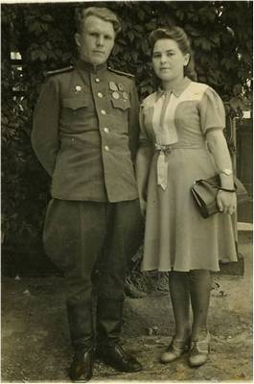

Сухарев Александр Андреевич с женой Евдокией. 1948 год.

А вот еще фотографии Евстафия Андреевича. На них он в военной форме, с медалями и орденами. На одной он, наверное, в конце войны сфотографирован, а на другой – уже в зрелом возрасте. В это время он работал старшим преподавателем в Военно-политической академии имени Ленина.

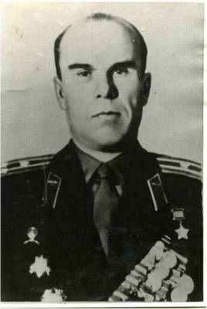

А на этой фотографии стоит наша родня. Это в Дзержинске. На обратной стороне написана дата: май 1961 года. Приезжал Евстафий Андреевич с женой. У всех праздничное весеннее настроение, улыбки на лицах.

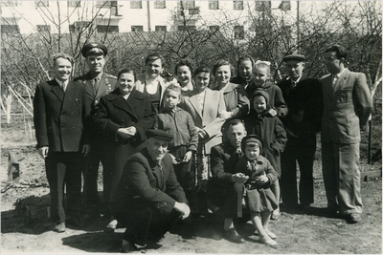

Крайний слева стоит Александр Андреевич, за ним Евстафий Андреевич, их сестра Анна Андреевна, за ней стоит Нина Михайловна. Справа стоят Алексей Андреевич и Яков Андреевич.

Константин Андреевич тоже был участником Великой Отечественной войны. У нас сохранилась его фотография. Он был награжден орденами и медалями. Жил в Челябинске и в Воронеже. Воспитал трех дочерей. Он умер в 1990 году. В тот же год ушел из жизни Николай Андреевич и Анна Андреевна, их сестра.

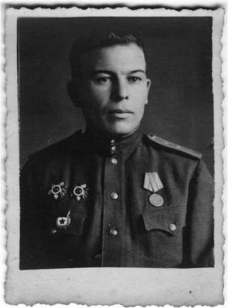

Сухарев Константин Андреевич. 1945 год.

В 1981 году Евстафий Андреевич отмечал свой 60-летний юбилей. Было много гостей, а самыми дорогими были братья: Александр, Яков и Константин.

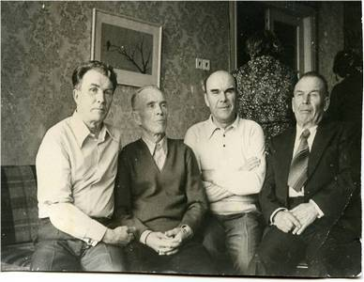

Слева направо: братья Сухаревы: Александр, Яков, Евстафий и Константин.

Через два дня после нашей встречи позвонила Марина Вениаминовна и сообщила, что умер Яков Андреевич, не дожив четырех месяцев до своего столетия. Вечная ему память!

Заключение

В одном из своих писем Евстафий Андреевич пишет: «…Сухаревы гордые. Все мы гордые. Не дай бог, хотя бы слегка, даже слегка затронуть наше самолюбие…такими уродились».
На таких гордых, сильных духом, преданных, честных людях стоит, и стояла наша Родина. Они прожили яркую жизнь, оставив на земле добрую память о себе. Мы гордимся своими земляками!
Завершая нашу исследовательскую работу, мы испытываем с одной стороны удовлетворение потому, что за полтора месяца нами проделан достаточно тяжелый по исполнению труд. Результат нашего труда виден, от этого становится приятно. Но в то же время мы испытываем щемящее чувство расставания.
За время нашей исследовательской работы мы стали считать всех из семьи Сухаревых, умерших и ныне здравствующих, близкими и родными людьми. Здоровья и счастья всем родственникам семьи Сухаревых!
Спасибо всем родственникам Евстафия Андреевича за оказанную помощь при выполнении исследовательской работы.
И особая благодарность Гамзюль Вере Александровне, Разбойниковой Светлане Васильевне, Романовой Ольге Владимировне, Житаревой Людмиле Владимировне.

